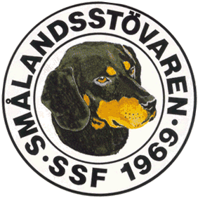

Protokoll fört vid Svenska Smålandsstövareföreningens styrelsemöte
i Växjö den 5/4 2020.

Närvarande: Tore Nilsson, Roger Nilsson, Raymond Dziobek på plats, resten per telefon; Lotta Friberg, Sune Falk, Peter Ledin och Lennart Forslin.

- Mötet öppnades av ordförande Tore Nilsson.

- Godkännande av dagordning.

- Till justeringsman valdes Raymond Dziobek .

- Föregående protokoll gås igenom.

- Ekonomin är under kontroll.

- Inga rapporter från AU eller avelskommittén.

- Vi är i dagsläget 391 medlemmar.

- Årsstämman, Peter Ledin skickar in en dispensansökan till SvStk att skjuta på årsmötet till nästa år, då vi inte vet hur det blir framöver med tanke på Coronaviruset.

- a, Rasmästerskapet diskuteras, vi beslutar att det får ske under hela nästa provsäsong för öppenklass, dvs från 1/9 2020 till 15/3 2021. Mer info om detta i årsboken.

b, Vi slipper nu att HD-röntga våra hundar och det kommer på så vis att bli fler tillgängliga hundar för avel

c, Årsboken gås igenom och vinnarna av vandringspriserna tas fram.
Vandringspriset: Pinnagreenens Ina SE51926/2017, ägare Andrew Wiklund.
Unghundsklass: Tryggforsens Gry SE44533/2018, ägare Bill Nelsson.
Stig Franzons vpr: Pinnagreenens Ina SE51926/2017, ägare Andrew Wiklund.
Skaraborgs vpr: Nikita SE19332/2014, ägare Lisa Westerberg.
Skåningarnas vpr: Slätthult Ekhagens Nelly SE37675/2013, ägare Klas Olsson.
Bertil Johanssons vpr: Sicco SE35986/2017, ägare Kurt-Göran Vestermark.
Finskstövareföreningens vpr: Tryggforsens Gry SE44533/2018 ägare Bill Nelsson.
Sjöalta vpr: Kronkilens Knatte SE 26753/2014, ägare Andreas Lernstad.
Slåtteråsens vpr: Allram SE38218/2017, ägare Patrik Blomberg.
d. Motionerna inför Stövarfullmäktigt gicks igenom. Styrelsen beslutade att följa SvStk:s beslut om motionerna.

- Inga nya ärenden.

- Inga övriga frågor

- Nästa möte blir per telefon någon gång i Augusti om inget dramatiskt inträffar.
Kallelse kommer i god tid.

- Tore tackar för allas intresse och avslutar mötet.

Vid Protokollet Ordförande

Roger Nilsson Tore Nilsson

Justerat

Raymond Dziobek

